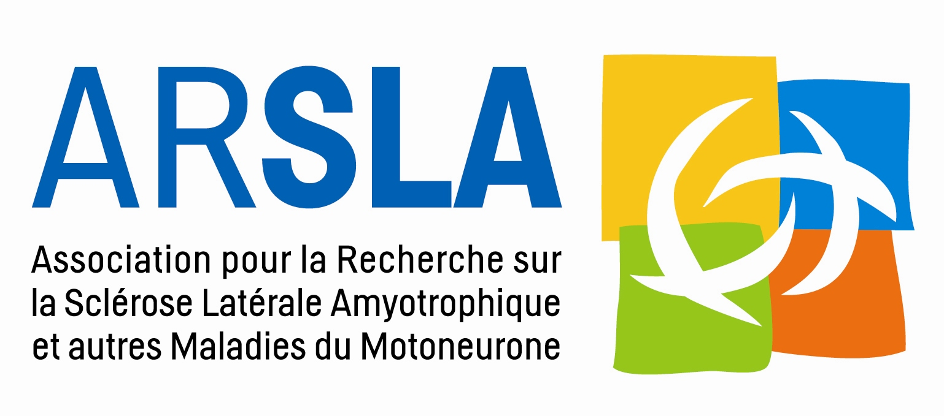

PROCEDURE DE DEMANDE DE FINANCEMENT ARSLA
dans le cadre de la dotation scientifique Jeunes Chercheurs 2016

La demande de financement d’un projet de recherche repose sur le dépôt à l’ARSLA d’un dossier rédigé en français et en anglais (formulaire à télécharger sur le site de l’ARSLA ou sur demande à appelaprojets@arsla.org).

Ce dossier comprend :
- Le titre de la recherche
- Son objectif dans le but d’étendre la connaissance scientifique
- L’état de la recherche à ce jour avec analyse bibliographique exhaustive des publications intéressant ce thème.

La méthodologie appliquée pour cette recherche mentionnant :
    - Les personnes impliquées et leur qualification
    - La méthodologie nécessaire à son déroulement

Les dossiers seront examinés par le Conseil scientifique de l’ARSLA qui, les propose pour financement au Conseil d’Administration de l’ARSLA prévu le 11 juin 2016.

Un dossier de recherche, accepté par le Conseil scientifique de l’ARSLA mais qui n’a pas de promoteur et donc ni assurance, ni avis du CPP (Comité de Protection des Personnes), ne peut pas commencer et ne pourra pas bénéficier d’un financement anticipé de la part de l’ARSLA.

Rappel de la loi bioéthique du 18 avril 2006

La recherche se fait à l’initiative d’un promoteur qui en assure la gestion.
Une personne morale peut en assurer les obligations.
Les investigateurs sont les personnes qui dirigent et surveillent la recherche en un lieu déterminé. Il peut y avoir plusieurs lieux et donc plusieurs investigateurs avec nomination d’un coordinateur.
Le promoteur doit posséder une assurance pour cette recherche car c’est lui qui en assume les éventuelles conséquences dommageables, à la suite de quoi le dossier peut être soumis au CPP qui a voix délibérative.

